**MINISTERUL EDUCAȚIEI ȘI CERCETĂRII AL REPUBLICII MOLDOVA**

**Universitatea Tehnică a Moldovei**

**Facultatea Calculatoare, Informatică şi Microelectronică**

**Departamentul Informatică şi Ingineria Sistemelor**

**RAPORT**

Lucrare de laborator nr. 2

la cursul ***„Structuri de date şi algoritmi”***

**Tema: Șiruri de caractere**

A efectuat :  **St. gr. CR-221FR Serba Cristina**

**A verificat: Asis.univ. Toma Olga**

**Chișinău 2023**

**Cuprins**

INTRODUCERE 2

REALIZAREA PRACTICĂ A SARCINII DE LUCRU 3

CONCLUZII 6

BIBLIOGRAFIE 7

# 

# INTRODUCERE

În limbajul C, șirurile de caractere sunt reprezentate ca matrice de caractere, cu un caracter special de terminare a șirului numit '\0' (caracterul null). Acest caracter semnalează sfârșitul șirului și este necesar pentru a indica unde se oprește secvența de caractere în memorie.

Este important de menționat că șirurile de caractere în limbajul C sunt imutabile, adică nu pot fi modificate direct. Orice operație de modificare a unui șir implică, de fapt, crearea unui nou șir și copierea sau concatenarea acestuia cu alte șiruri existente, de aceea sunt utilizate funcții precum strcpy() pentru copierea unui șir în altul, strlen() pentru determinarea lungimii unui șir sau strcat() pentru concatenarea a două șiruri.

Deoarece fiecare caracter este stocat într-o locație specifică a memoriei, putem accesa și modifica fiecare element dintr-un șir doar utilizând indexarea și operatorii de atribuire.

În programul următor urmează să se aranjeze un șir de cuvinte folosind funcții prestabilite din biblioteca string.h a limbajului C.

# REALIZAREA PRACTICĂ A SARCINII DE LUCRU

**Sarcina lucrării de laborator (varianta 13):**

Fie că se introduc 10 nume arbitrare. Este necesar a le tipări în ordine alfabetică.

|  |
| --- |
| #include <stdio.h>  #include <string.h>  void swapStr(char *a, char *b)  {  char temp[100];  strcpy(temp, a);  strcpy(a, b);  strcpy(b, temp);  }  int main()  {  char cuvinte[10][100];  printf("Dati 10 cuvinte:\n");  for(int i = 0; i < 10; i++)  {  scanf("%s", cuvinte[i]);  }  for(int i = 0; i < 10; i++)  {  int k = i;  for(int j = k; j < 10; j++)  {  if(strcmp(cuvinte[j], cuvinte[k]) < 0) k = j;  }  swapStr(cuvinte[i], cuvinte[k]);  }  printf("Cuvintele in ordine alfabetica sunt: \n");  for(int i = 0; i < 10; i++)  {  printf("%s\n", cuvinte[i]);  }  return 0;  } |

Programul inițializează șirul de cuvinte folosind o matrice de șiruri de caractere. Folosind algoritmul Shaker Sort, acesta sortează cuvintele în ordine alfabetică. Algoritmul funcționează prin compararea fiecărui cuvant din primul ciclu for, utilizând variabila de indexare i, cu fiecare cuvânt mai mic decât el găsit în urma executării condiției din al doilea ciclu for (cu indexul j). La găsirea unui element mai mic, acesta le va schimba cu ajutorul funcției swapStr() care foloseste funcția prestabilită strcpy() pentru a muta cuvintele în întregime.

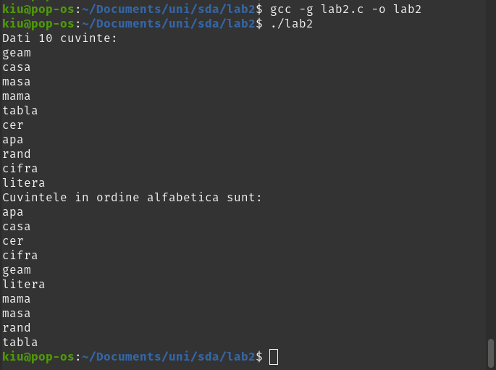

**Fig.1.1 *Rezultatul execuției***

Figura 1.1 prezintă rezultatul executiei programului

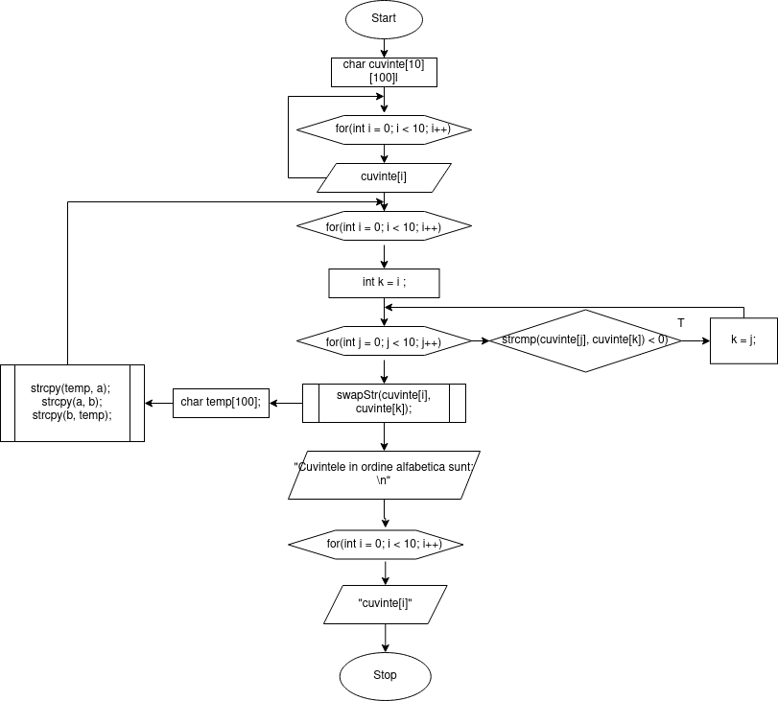

**Fig.1.2 *Schema bloc a programului***

Figura 1.2 prezintă schema bloc a programului

# CONCLUZII

Scopul lucrării date este de a ordona cuvintele introduse de utilizator în sens lexicografic. Programul reprezintă o implementare simplă a algoritmului de sortare Shaker a șirurilor de caractere în ordine alfabetică în limbajul C. Prin utilizarea funcției strcmp pentru compararea cuvintelor și funcției strcpy pentru interschimbarea acestora, programul reușește să sorteze eficient și să afișeze cele 10 cuvinte introduse de utilizator în ordine alfabetică.

Însă, în cazul în cazul când vor fi introduse mai multe cuvinte pentru prelucrare, timpul de executare va fi mai lung deoarece pentru efectuarea interschimbării cuvintelor se execută operații cu fiecare simbol în parte.   
Cu toate astea, implementarea este una simplă care demonstrează modalitatea de prelucrare a șirurilor de caractere în limbajul C.

# BIBLIOGRAFIE

[***https://app.diagrams.net/***](https://app.diagrams.net/)